ГРАФИЧЕСКОЕ ОПИСАНИЕ
местоположения границ населенных пунктов, территориальных зон, особо охраняемых природных территорий,
зон с особыми условиями использования территории

Зона публичного сервитута для эксплуатации объекта ТП-267
(наименование объекта, местоположение границ которого описано (далее - объект)

Раздел 1
Сведения об объекте
№ п/п | Характеристики объекта | Описание характеристик
1 | 2 | 3
1 | Местоположение объекта | Российская Федерация, Ростовская область, г. Таганрог
2 | Площадь объекта +/- величина погрешности определения площади  (Р+/- Дельта Р) | 430 кв.м ± 4 кв.м
3 | Иные характеристики объекта | Публичный сервитут устанавливается в целях  эксплуатации объекта электросетевого хозяйства ТП- 267 (согласно п.1 ст. 39.37 «Земельного кодекса  Российской Федерации» от 25.10.2001 г. №136-ФЗ (далее – ЗК РФ);  Срок установления публичного сервитута - сорок девять лет (согласно п.1 ст. 39.45 ЗК РФ).

Раздел 2
Сведения о местоположении границ объекта
1. Система координат МСК-61, зона 1
2. Сведения о характерных точках границ объекта
Обозначение характерных точек границ | Координаты, м |  | Метод определения координат  характерной точки | Средняя квадратическая погрешность положения  характерной точки (Мt), м | Описание обозначения точки на  местности (при наличии)
Обозначение характерных точек границ | Х | Y | Метод определения координат  характерной точки |  | Описание обозначения точки на  местности (при наличии)
1 | 2 | 3 | 4 | 5 | 6
1 | 423773.93 | 1370863.27 | Метод спутниковых геодезических измерений  (определений) | 0.10 | –
2 | 423775.27 | 1370863.51 | Метод спутниковых геодезических измерений  (определений) | 0.10 | –
3 | 423776.91 | 1370864.11 | Метод спутниковых геодезических измерений  (определений) | 0.10 | –
4 | 423778.42 | 1370864.98 | Метод спутниковых геодезических измерений  (определений) | 0.10 | –
5 | 423779.76 | 1370866.10 | Метод спутниковых геодезических измерений  (определений) | 0.10 | –
6 | 423780.88 | 1370867.43 | Метод спутниковых геодезических измерений  (определений) | 0.10 | –
7 | 423781.75 | 1370868.94 | Метод спутниковых геодезических измерений  (определений) | 0.10 | –
8 | 423782.35 | 1370870.58 | Метод спутниковых геодезических измерений  (определений) | 0.10 | –
9 | 423782.65 | 1370872.30 | Метод спутниковых геодезических измерений  (определений) | 0.10 | –
10 | 423782.65 | 1370874.04 | Метод спутниковых геодезических измерений  (определений) | 0.10 | –
11 | 423782.61 | 1370874.41 | Метод спутниковых геодезических измерений  (определений) | 0.10 | –
12 | 423782.18 | 1370877.62 | Метод спутниковых геодезических измерений  (определений) | 0.10 | –
13 | 423781.94 | 1370878.96 | Метод спутниковых геодезических измерений  (определений) | 0.10 | –

14 | 423781.35 | 1370880.60 | Метод спутниковых геодезических измерений  (определений) | 0.10 | –
15 | 423780.48 | 1370882.11 | Метод спутниковых геодезических измерений  (определений) | 0.10 | –
16 | 423779.36 | 1370883.45 | Метод спутниковых геодезических измерений  (определений) | 0.10 | –
17 | 423778.02 | 1370884.57 | Метод спутниковых геодезических измерений  (определений) | 0.10 | –
18 | 423776.51 | 1370885.44 | Метод спутниковых геодезических измерений  (определений) | 0.10 | –
19 | 423774.87 | 1370886.04 | Метод спутниковых геодезических измерений  (определений) | 0.10 | –
20 | 423773.16 | 1370886.34 | Метод спутниковых геодезических измерений  (определений) | 0.10 | –
21 | 423771.41 | 1370886.34 | Метод спутниковых геодезических измерений  (определений) | 0.10 | –
22 | 423771.04 | 1370886.30 | Метод спутниковых геодезических измерений  (определений) | 0.10 | –
23 | 423768.79 | 1370885.99 | Метод спутниковых геодезических измерений  (определений) | 0.10 | –
24 | 423767.44 | 1370885.75 | Метод спутниковых геодезических измерений  (определений) | 0.10 | –
25 | 423765.80 | 1370885.16 | Метод спутниковых геодезических измерений  (определений) | 0.10 | –
26 | 423764.29 | 1370884.29 | Метод спутниковых геодезических измерений  (определений) | 0.10 | –
27 | 423762.96 | 1370883.16 | Метод спутниковых геодезических измерений  (определений) | 0.10 | –
28 | 423761.84 | 1370881.83 | Метод спутниковых геодезических измерений  (определений) | 0.10 | –
29 | 423760.96 | 1370880.32 | Метод спутниковых геодезических измерений  (определений) | 0.10 | –
30 | 423760.37 | 1370878.68 | Метод спутниковых геодезических измерений  (определений) | 0.10 | –
31 | 423760.06 | 1370876.97 | Метод спутниковых | 0.10 | –

геодезических измерений
(определений)
32 | 423760.06 | 1370875.22 | Метод спутниковых геодезических измерений  (определений) | 0.10 | –
33 | 423760.10 | 1370874.85 | Метод спутниковых геодезических измерений  (определений) | 0.10 | –
34 | 423760.53 | 1370871.65 | Метод спутниковых геодезических измерений  (определений) | 0.10 | –
35 | 423760.77 | 1370870.30 | Метод спутниковых геодезических измерений  (определений) | 0.10 | –
36 | 423761.37 | 1370868.66 | Метод спутниковых геодезических измерений  (определений) | 0.10 | –
37 | 423762.24 | 1370867.15 | Метод спутниковых геодезических измерений  (определений) | 0.10 | –
38 | 423763.36 | 1370865.82 | Метод спутниковых геодезических измерений  (определений) | 0.10 | –
39 | 423764.69 | 1370864.70 | Метод спутниковых геодезических измерений  (определений) | 0.10 | –
40 | 423766.20 | 1370863.82 | Метод спутниковых геодезических измерений  (определений) | 0.10 | –
41 | 423767.84 | 1370863.23 | Метод спутниковых геодезических измерений  (определений) | 0.10 | –
42 | 423769.56 | 1370862.93 | Метод спутниковых геодезических измерений  (определений) | 0.10 | –
43 | 423771.30 | 1370862.93 | Метод спутниковых геодезических измерений  (определений) | 0.10 | –
44 | 423771.67 | 1370862.96 | Метод спутниковых геодезических измерений  (определений) | 0.10 | –
1 | 423773.93 | 1370863.27 | Метод спутниковых геодезических измерений  (определений) | 0.10 | –
3. Сведения о характерных точках части (частей) границы объекта
Обозначение характерных точек части границы | Координаты, м |  | Метод определения координат  характерной точки | Средняя квадратическая погрешность положения  характерной точки (Мt), м | Описание обозначения точки на  местности (при наличии)
Обозначение характерных точек части границы | Х | Y | Метод определения координат  характерной точки |  | Описание обозначения точки на  местности (при наличии)
1 | 2 | 3 | 4 | 5 | 6

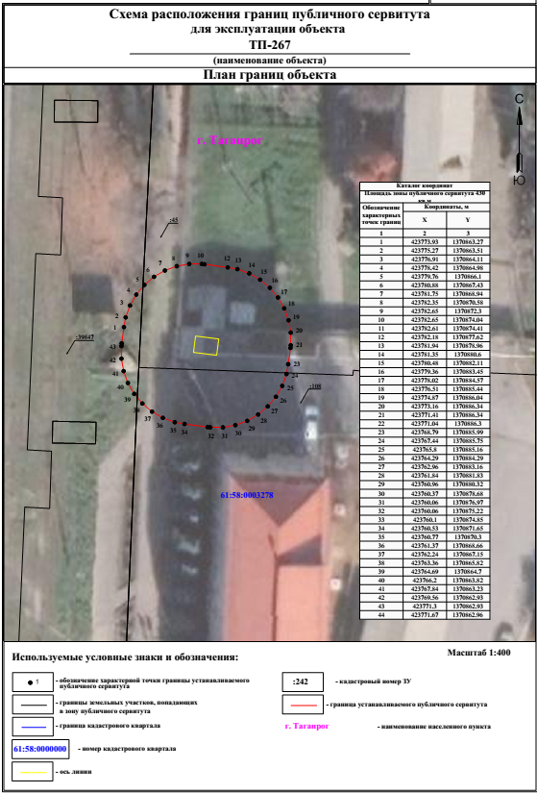

Председатель Комитета по управлению
имуществом г. Таганрога Пономаренко Ю.В

